|  |  |  |  |  |  |
| --- | --- | --- | --- | --- | --- |
|  | | **작성자** | **2020180025 오다은**  **2020184004 김규희**  **2021182001 강은혁** | **팀명** | Blockers |
| **주차** | **10** | **기간** | 2024.07.09~2024.07.22 | **지도교수** | **정 내 훈**(서명) |
| **이번주 한일** | * **오다은: 맵 수정(텍스처 추가, 블록으로 이루어진 오브젝트 추가), 상점 UI 추가, 아이템 별 사용 애니메이션 추가, shift 시야 개선** * **김규희: 아이템 stack, 인벤토리 아이템 선택, 선택된 아이템 손에 들기, 아이템 drop** * **강은혁: 캐릭터/포탈 스폰 및 hp 동기화, 버그 수정** | | | | |

**<상세 수행내용>**

오다은:

* 맵 수정, 상점 UI 추가

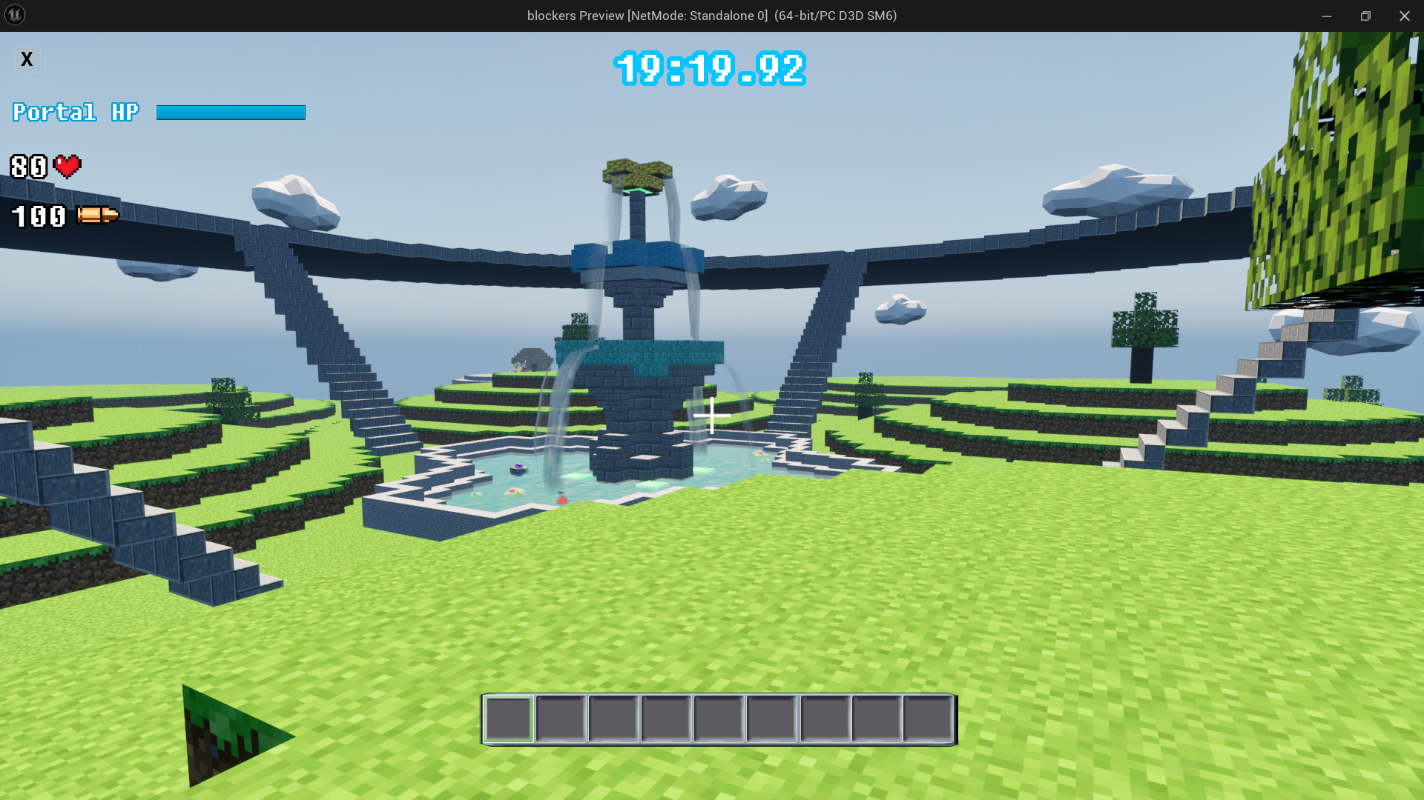 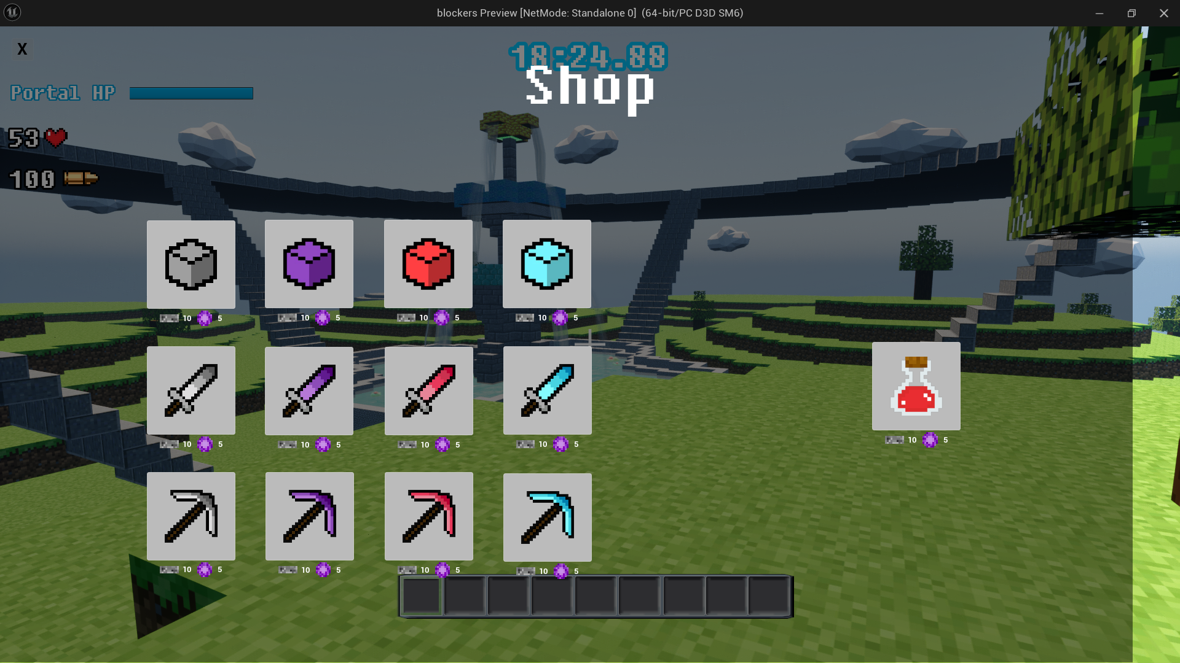

* 아이템 별 사용 애니메이션 추가

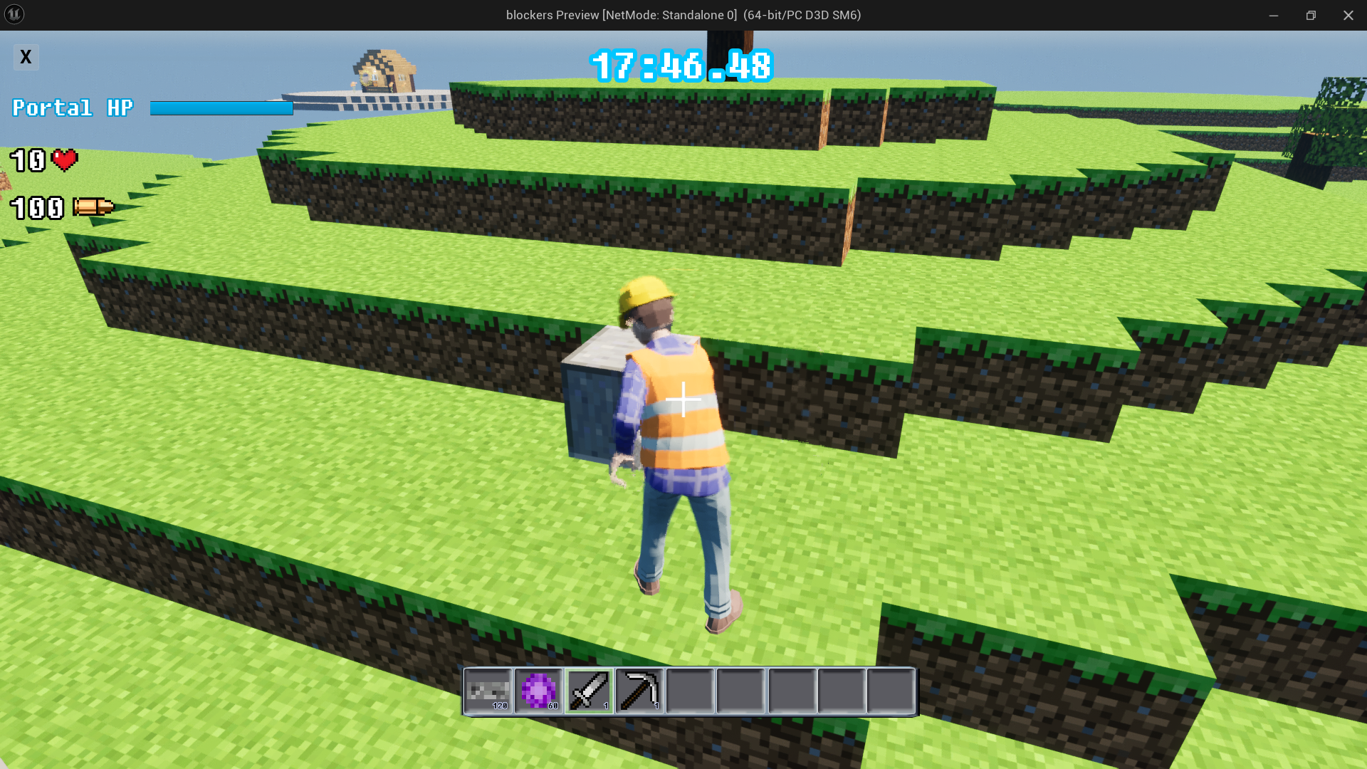 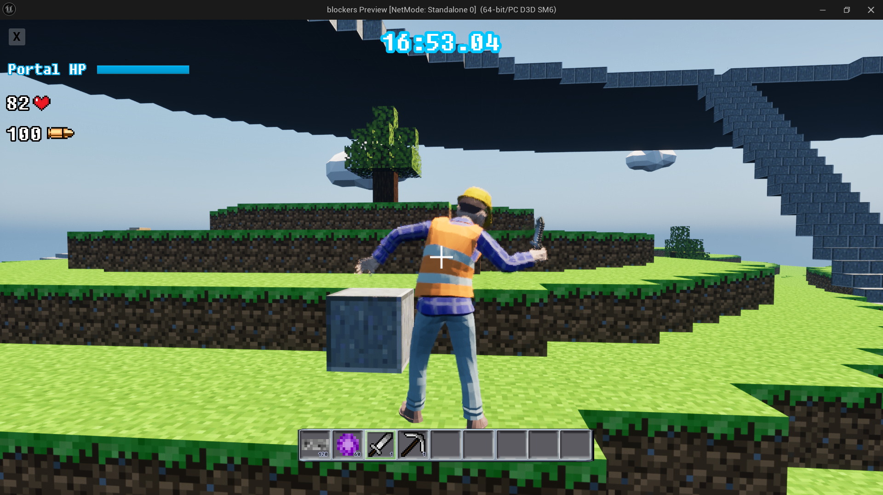

* shift 시야 개선

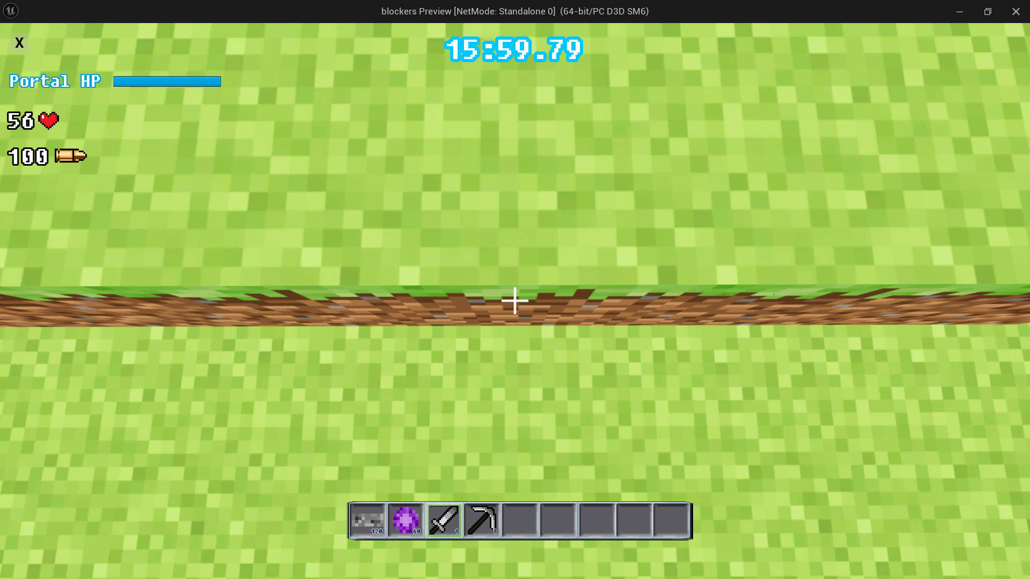

김규희:

-새로운 캐릭터 import, 총 애니메이션 추가

-drop: 키보드 E, amount반영

-inventory select: 왼쪽 키 추가

-ui image 제작: main, lodding

-sound 추가: pickup, drop, select, voxel on/off

강은혁:

-플레이어 hp 동기화(총알 피격 시 hp 감소)

-포탈 hp 동기화

-캐릭터, 포탈 스폰 처리(유동적으로 인원에 따라 스폰 가능)

-블록 동기화 코드 변경 및 버그 수정

-

|  |  |  |  |
| --- | --- | --- | --- |
| **문제점 정리** |  | **해결 방안** |  |
| **다음 주차** | **11** | **다음 기간** | 2024.07.23~07.28 |
| **다음주 할 일** | 오다은: 상점 내 아이템 가격 설정, 블록 파괴 시 텍스처 변화, 아이템 별 기능 추가  김규희:  강은혁: 총알&총알로 블록 파괴 동기화, 아이템 스폰 동기화, 상점 동기화, 로비 추가 등 | | |
| **지도교수**  **Comment** |  | | |